**Είδη κειμένων,Επιχειρηματολογία, Επιχειρηματολογικά κείμενα, «Ελέγχω το γραπτό μου»**

[22 ΦΕΒΡΟΥΑΡΙΟΥ, 2017](https://lambrinim.wordpress.com/2017/02/22/%ce%b5%ce%af%ce%b4%ce%b7-%ce%ba%ce%b5%ce%b9%ce%bc%ce%ad%ce%bd%cf%89%ce%bd%ce%b5%cf%80%ce%b9%cf%87%ce%b5%ce%b9%cf%81%ce%b7%ce%bc%ce%b1%cf%84%ce%bf%ce%bb%ce%bf%ce%b3%ce%af%ce%b1-%ce%b5%cf%80%ce%b9/) / [LAMPRINI MAGALIOU](https://lambrinim.wordpress.com/author/lamag2013/)

**Εισαγωγή στην επιχειρηματολογία**

Στο σχολείο καλούμαστε συχνά να γράψουμε κείμενα. Είναι μια επίπονη εργασία, διότι μπορεί να μην έχουμε έμπνευση εκείνη τη στιγμή, να υπάρχει φασαρία στην αίθουσα ή στις άλλες τάξεις, να έχουμε… μαλώσει με την ορθογραφία κτλ. Επιπλέον, αν και στο τέλος πρέπει να ελέγξουμε το γραπτό μας *(όλο και κάτι μπορεί να ξέφυγε!)*, ίσως νιώθουμε κουρασμένοι ή βαριόμαστε…  


ΕΠΙΧΕΙΡΗΜΑΤΟΛΟΓΙΑ

Αν και εκφράζουμε συχνά τη γνώμη μας (θετική ή αρνητική) για κάποιο θέμα, δεν το κάνουμε πάντοτε με τον σωστό τρόπο. Πολλές φορές προσπαθούμε να πείσουμε τους άλλους για την άποψή μας χωρίς να έχουμε ένα απαραίτητο «εφόδιο»: **επιχειρήματα!**

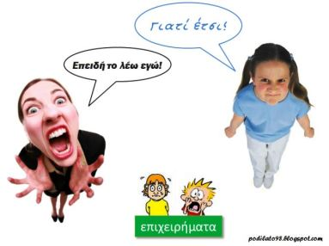

Οι συνομιλητές μας θα πειστούν για την ορθότητα της γνώμης μας μόνο αν χρησιμοποιήσουμε τα κατάλληλα επιχειρήματα, αν δηλαδή έχουμε κάθε φορά τη σωστή **επιχειρηματολογία**. Διαφορετικά ο καθένας λέει τα δικά του και η συζήτηση ναυαγεί…

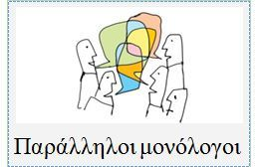

Για να πείσω κάποιον ότι έχω δίκιο και ότι η άποψή μου είναι σωστή:

**1** Αρχικά **αναφέρω**ποια είναι η άποψή μου, λέω ποια είναι η θέση μου πάνω στο συγκεκριμένο ζήτημα.  
*Χρησιμοποιώ φράσεις όπως: Η άποψή μου είναι… Η γνώμη μου είναι… Πιστεύω ότι… Νομίζω ότι… Θεωρώ πως… κ.ά.*

**2** Στη συνέχεια **αναλύω**ένα ένα τα επιχειρήματά μου, δηλ. τις προτάσεις που στηρίζουν λογικά τις απόψεις μου.  
*Παρουσιάζω τους συλλογισμούς μου, φροντίζοντας κάθε φορά να τους δικαιολογώ με τις κατάλληλες****αιτιολογικές προτάσεις****(γιατί, επειδή, αφού…).*

**3** Ταυτόχρονα χρησιμοποιώ και φράσεις που δηλώνουν τα συναισθήματά μου ή φράσεις με τις οποίες προσπαθώ να προκαλέσω κάποια ανάλογα **συναισθήματα**σε αυτόν που με ακούει ή με διαβάζει.  
*Παραδείγματα: Είναι κρίμα να… Είναι άσχημο… Είναι ευχάριστο… Είναι σπουδαίο… Είναι ασήμαντο… Δε συμφωνείτε ότι…;*

**4** Για να δηλώσω ότι αυτό που πιστεύω έχει καθολική και διαρκή ισχύ στηρίζομαι στην οριστική του **ενεστώτα**.

**5** Τέλος, **καταλήγω**σ’ ένα αιτιολογημένο και λογικό συμπέρασμα με τη βοήθεια λέξεων και φράσεων όπως: *Γι’ αυτό… Έτσι… Κατά συνέπεια… Επομένως…*

**Παραγωγή γραπτού λόγου**

**Επιχειρηματολογικά κείμενα**

Επιχειρηματολογικά λέγονται τα κείμενα στα οποία παρουσιάζουμε την άποψή μας, τη γνώμη μας (θετική ή αρνητική) για κάποιο συγκεκριμένο ζήτημα και επιδιώκουμε να πείσουμε τον αναγνώστη για την ορθότητα της άποψής μας με λογικά επιχειρήματα.

**Η άποψη**

Αρχικά αναφέρουμε ποιο είναι το θέμα που μας απασχολεί και παρουσιάζουμε την άποψή μας, τη θέση μας πάνω στο συγκεκριμένο ζήτημα χρησιμοποιώντας φράσεις όπως: *Πιστεύω πως/ότι … Νομίζω πως/ότι … Θεωρώ πως/ότι … Η άποψή μου είναι πως/ότι… Η γνώμη μου είναι πως/ότι … Έχω την άποψη πως/ότι … Έχω τη γνώμη πως/ότι … / Κατά τη γνώμη μου … Μου φαίνεται πως/ότι …*

**Επιχειρήματα**

Στη συνέχεια παραθέτουμε ένα ένα τα επιχειρήματά μας, παρουσιάζουμε δηλαδή τους συλλογισμούς μας με τους οποίους θα υποστηρίξουμε την άποψή μας. Για να παρουσιάσουμε ολοκληρωμένα τους συλλογισμούς μας φροντίζουμε κάθε φορά να τους αιτιολογούμε με τις κατάλληλες αιτιολογικές προτάσεις *(γιατί, αφού, επειδή, διότι, καθώς…)*

Στο ίδιο πλαίσιο χρησιμοποιούμε παράλληλα και φράσεις που δηλώνουν τα συναισθήματά μας ή με τις οποίες προσπαθούμε να προκαλέσουμε κάποια ανάλογα με τα δικά μας συναισθήματα στον αναγνώστη.

**Συμπέρασμα**

Καταλήγουμε σε ένα αιτιολογημένο και λογικό συμπέρασμα.

Μπορούμε να χρησιμοποιήσουμε φράσεις όπως: *Επομένως… Άρα… Συμπεραίνουμε ότι … Καταλήγουμε στο συμπέρασμα πως … Συμπερασματικά προκύπτει ότι … Γι’ αυτό … Έτσι …*

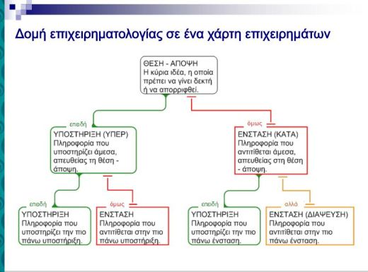

: **Απλός χάρτης επιχειρημάτων**

Ένας απλός χάρτης επιχειρημάτων (Σχήμα 1) περιλαμβάνει

τη βασική ιδέα, θέση, συμπέρασμα ή ισχυρισμό και

επιμέρους απόψεις, επιχειρήματα υπέρ και κατά ή ενδείξεις και αποδεικτικά στοιχεία,

τα οποία οργανώνονται στη βάση λογικών ή προφανών σχέσεων μεταξύ τους

και έτσι σχηματίζουν προφανείς δομές, συνήθως υπό μορφή δεντροδιαγράμματος.

Ο χάρτης επιχειρημάτων μπορεί να παρουσιάσει την επιχειρηματολογία για μια δεδομένη θέση με τρόπο ξεκάθαρο, αναμφίβολο και αναμφισβήτητο με διάταξη και ιεράρχηση των επιχειρημάτων.

Το διάγραμμα που παράγεται μπορεί να αξιοποιηθεί ως βάση για κριτική και αναστοχασμό.

Κριτική σκέψη

Η ανάπτυξη επιχειρηματολογίας για μια δεδομένη θέση απαιτεί την εφαρμογή πολλών δεξιοτήτων κριτικής σκέψης. Έτσι, η ικανότητα ανάπτυξης επιχειρημάτων μπορεί να θεωρηθεί ως ένα βασικό συστατικό στοιχείο της κριτικής σκέψης (van Gelder, 2001). Η καλλιέργεια της κριτικής σκέψης είναι ένας από τους πιο κεντρικούς στόχους της εκπαίδευσης και ένα από τα πιο αξιόλογα αποτελέσματα που μπορεί να έχει (van  Gelder, 2001).

**ΕΠΙΧΕΙΡΗΜΑΤΟΛΟΓΙΑ – ΑΣΚΗΣΗ ΚΡΙΤΙΚΗΣ ΣΕ ΜΙΑ ΑΠΟΨΗ**

Εντάσσεται ως μορφή οργανωμένου λόγου στο πλαίσιο του επικοινωνιακού είδους, όπως για παράδειγμα η σύνταξη μιας επιστολής/ γραπτής εισήγησης κ.τ.λ.  
ΠΡΟΣΟΧΗ: Σε αυτή την περίπτωση ο μαθητής δεν καλείται απλώς να παραθέσει τις απόψεις του για ένα θέμα αλλά να ασκήσει κριτική σε μία θεωρία, να καταρρίψει μία άποψη και ανασκευάσει τα επιχειρήματα της αντίθετης πλευράς με δικά του αντεπιχειρήματα.

Π.χ. «Σε μια συνεδρίαση της Ευρωβουλής των Εφήβων αναλαμβάνετε να αντικρούσετε τα επιχειρήματα συνομήλικου Βρετανού, ο οποίος είναι υπέρμαχος της παραμονής των μαρμάρων του Παρθενώνα στη χώρα του».

**Δομή – διαρθρωτικές λέξεις/ φράσεις**  
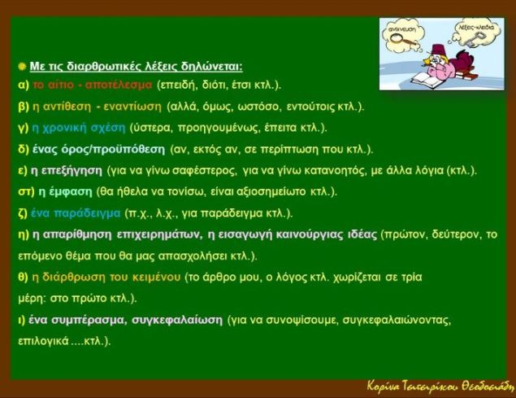

**ΠΡΟΛΟΓΟΣ**  
Αξιότιμοι σύνεδροι  
Αγαπητοί συμμαθητές  
Ακούσαμε με ενδιαφέρον την άποψη του βρετανού συμμαθητή μας που υποστηρίζει….(θέση)…, άποψη που επικυρώνει την πάγια θέση της χώρας του απέναντι σε αυτό το ευαίσθητο εθνικό θέμα για τη δική μου χώρα και τους συμπατριώτες μου. Έτσι δεν μπορώ να αντισταθώ στον πειρασμό και να μην αντικρούσω αυτές τις απόψεις που διαιωνίζουν μια αδικία και στερούν από τον ελληνικό λαό το δικαίωμα στη μνήμη και την ιστορία που αυτά τα μνημεία αντιπροσωπεύουν γι’ αυτόν.

**ΚΥΡΙΩΣ ΘΕΜΑ**

1. Αντίθετες απόψεις  
   – Ο ίδιος υποστηρίζει ότι…  
   – Επίσης ισχυρίζεται …  
   – Είναι της άποψης ότι…  
   – Προβάλλει ως επιχείρημα το γεγονός ότι…  
   – Οι θιασώτες αυτής της άποψης επικαλούνται το…ως επιχείρημα που υποστηρίζει τις θέσεις τους…  
   – Ως ένα άλλο επιχείρημα επικαλείται προκειμένου να μας πείσει…/ να στηρίξει αβάσιμες κατά τα άλλα θεωρίες…

Ανασκευή επιχειρημάτων  
– Εύκολα θα μπορούσε κανείς να αντικρούσει / ανασκευάσει / καταρρίψει τα επιχειρήματα…  
– Δεν είναι δύσκολο να αποδείξω πόσο αβάσιμες είναι αυτές οι θέσεις…  
– Ο καθένας, νομίζω, μπορεί να κρίνει και να αποδοκιμάσει αυτή την άποψη που επιχειρεί να μας αποπροσανατολίσει από την αλήθεια…  
– Αυτές οι απόψεις με βρίσκουν εκ διαμέτρου αντίθετο καθώς …  
– Δεν μπορώ να συμφωνήσω….  
– Δεν είναι απόλυτα λανθασμένα αυτά τα επιχειρήματα, ωστόσο παρουσιάζουν μονόπλευρα την πραγματικότητα. Γι’ αυτό είναι ανάγκη να παραθέσω και τις δικές μου απόψεις…

  
**ΑΣΚΗΣΗ – ΕΦΑΡΜΟΓΗ**: Στις σελίδες για διάλογο ανάμεσα στους νέους, που άνοιξε γνωστό περιοδικό, εμφανίστηκε μεταξύ άλλων και η παρακάτω άποψη. Αποφασίζετε να ασκήσετε κριτική σ’ αυτή την άποψη με ένα κείμενό σας 150 – 200 λέξεων.

1. «Ο άντρας έχει από τη φύση του ηγετικές ικανότητες, τις οποίες δεν διαθέτει η γυναίκα, όπως φαίνεται από αναρίθμητα ιστορικά παραδείγματα. Δικαιολογημένα, επομένως, και στην εποχή μας οι άντρες κατέχουν ηγετικές θέσεις σε διάφορους τομείς, όπως πχ. στην πολιτική, την επιστήμη, την εργασία κ.τ.λ. Προσπαθήστε α) να επισημάνετε τα αδύνατα σημεία των επιχειρημάτων της αντίθετης άποψης β) να προβάλετε τα κατάλληλα αντεπιχειρήματα».**Εντοπίζω τα αδύνατα σημεία αυτής της θέσης:**
2. Αναγνωρίζει ότι η ηγετική ικανότητα είναι εγγενές γνώρισμα του άντρα. Η επιστήμη όμως δεν έχει αποδείξει κάτι τέτοιο ως αποκλειστικό προνόμιο του αντρικού φύλου.
3. Η ηγετική ικανότητα δεν έγκειται σε βιολογικούς προδιαθεσιακούς παράγοντες αλλά σχετίζεται με κοινωνικούς – περιβαλλοντικούς παράγοντες = κοινωνικό περιβάλλον, ανδροκρατούμενη κοινωνία που δίνει προνόμια και προβάδισμα στους άντρες να προκριθούν σε πρωταγωνιστικούς ρόλους, ενώ αντίθετα τις γυναίκες τις καθηλώνει με αμέτρητες προκαταλήψεις και στερεότυπα για το ρόλο και τη θέση της σε αυτήν. Οι ίδιοι οι άντρες βρίσκοντας βολική αυτή την παγιωμένη κατάσταση την υποστηρίζουν και τη συντηρούν ως αυταπόδεικτη. Άλλωστε τα αγόρια μεγαλώνουν και ανατρέφονται σε οικογένειες με πατριαρχικά κατάλοιπα και ως εκ τούτου αφομοιώνουν ανάλογες αντιλήψεις και τις εφαρμόζουν στην ενήλικη ζωή τους. Η αγωγή των αγοριών ενθαρρύνει την αυτενέργεια, την πρωτοβουλία, το δυναμισμό που οδηγούν πιο γρήγορα στη χειραφέτησή τους και στην ανάπτυξη ηγετικών γνωρισμάτων. Προς επίρρωση αυτής της κατάστασης το κοινωνικό σύστημα προσφέρει στους άντρες ευκαιρίες να αναρριχηθούν σε ηγετικές θέσεις σε αντίθεση με τις γυναίκες για τις οποίες επιφυλάσσεται η μητρική αποστολή ως καθήκον απαγορευτικό για κάθε άλλη φιλοδοξία και δραστηριότητα. Στο παρελθόν το σύστημα απαγόρευε στις γυναίκες να μορφωθούν, να ασκήσουν πολιτικά καθήκοντα κτλ. Ακόμα και σήμερα σε πολλές χώρες της Ανατολής με έντονο το θεοκρατικό στοιχείο, μεσαιωνικές αντιλήψεις κυριολεκτικά «ενταφιάζουν» τις γυναίκες κάτω από το μανδύα της σεμνότητας και της αρετής, καταπνίγοντας κάθε δημιουργική διάθεση και ορμή.
4. Παραθέτω ιστορικά παραδείγματα ως τεκμήρια : ηρωικές φυσιογνωμίες γυναικών που διακρίθηκαν σε ηγετικούς ρόλους: π.χ. Λασκαρίνα Μπουμπουλίνα, Μαντώ Μαυρογένους, Αικατερίνη της Ρωσίας, Μαρία Κιουρί, Ίντιρα Γκάντι, Μ. Θάτσερ κ.ά.
5. Σήμερα έχει ολότελα καταρριφθεί ο μύθος των καθαρά αντρικών επαγγελμάτων, οι γυναίκες έχουν κυριεύσει παραδοσιακά αντρικά επαγγελματικά οχυρά, έχουν πρόσβαση στην εκπαίδευση και διακρίνονται στους περισσότερους τομείς με τους οποίους καταπιάνονται.

**Ελέγχω το γραπτό μου**

***ΥΠΕΝΘΥΜΙΣΗ:*** *Σε περίπτωση που εκφραστούμε γραπτά, έχουμε τη δυνατότητα (και την υποχρέωση!) να ελέγξουμε το κείμενό μας. Οι οδηγίες βρίσκονται*[***εδώ***](http://podilato98.blogspot.com/2011/10/elenxo-to-grapto-mou.html)*.*

1. Κάθε φορά που γράφω ένα κείμενο το ξαναδιαβάζω. Προσέχω όλα τα παρακάτω και διορθώνω όσα χρειάζονται:**1**Τι ήθελα να γράψω; Ποιος ήταν ο σκοπός μου; Τον πέτυχα;  
   **2**Οργάνωσα το γραπτό μου σε παραγράφους;  
   **3**Πώς είναι η ορθογραφία; Χρησιμοποίησα το λεξικό μου;  
   **4**Χρησιμοποίησα σωστά τις τελείες, τα κόμματα και τα άλλα σημεία στίξης;

**5**Χρησιμοποίησα συνώνυμες λέξεις ή επαναλαμβάνω συχνά τις ίδιες και τις ίδιες;

**6**Τι μου άρεσε περισσότερο από όσα έγραψα;**7**Τι θα μπορούσα να έχω γράψει καλύτερα; Πώς μπορώ να το γράψω τώρα;**8**Τι θα μπορούσα να γράψω ακόμη; Τι θα μπορούσα να αφαιρέσω;**9**Θα καταλάβουν το κείμενο οι συμμαθητές μου;  **10**Ποια σημεία θα τους αρέσουν περισσότερο και ποια λιγότερο;  
**11**Πώς είναι η εμφάνιση του γραπτού μου; Είναι καθαρό και καλογραμμένο; Μπορεί να το διαβάσει κανείς εύκολα;